Žilinská univerzita v Žiline

Fakulta riadenia a informatiky

**MODELOVANIE A SIMULÁCIA**

**Fitness Centrum Poprad**

Semestrálna práca



Školský rok Dávid Pavličko

2018/2019 5ZY031

# Analýza systému

Modelujem Popradské Fitness Centrum Alfa, ktoré je otvorené každý pracovný deň od 9:00 do 21:00 a víkendy od 14:00 do 21:00. Fitness centrum obsluhuje vždy len jeden pracovník, ktorý je nepretržite v posilňovni a vyberá vstupné poplatky, prípadne vypisuje permanentky a mieša výživové nápoje. Pracovník si nosí so sebou jedlo a kedykoľvek počas dňa ho môže konzumovať. Jedná sa o fitko menších rozmerov s počtom pánskych skriniek 20 a dámskych 15. Pri vstupe si návštevník zakúpi jednorazový vstup u obsluhy, alebo ak má permanentku prechádza cez turniket do posilňovne.

Chcel by som podrobnejšie rozobrať a nasimulovať model tejto posilňovne a zameral sa hlavne na počet skriniek, zistil či sa dané fitko zahlcuje, prípadne nie, či má dostatok skriniek, alebo naopak má ich zbytočne veľa.

V tomto modeli sa zanedbáva čas medzi presunmi a čas prezliekania po cvičení, prípadne hygiena po cvičení.

**Prvky systému:**Stabilné, permanentné – turniket, pokladňa, skrinky  
Obsluhujúce – pracovník/pracovníčka  
Mobilné, temporálne, obsluhované – návštevníci

**Vstupné dáta:**Vstupné dáta boli získané mnou vo viacerých dňoch. Dňa 13.11.2017 t.j. pondelok som nameral 12 príchodov v čase od 9:00 do 14:00 s počtom návštevníkov 18. Druhé meranie som uskutočnil 20.11.2017, taktiež v pondelok v poobedňajších hodinách v čase od 14:00 do 19:30, kde sa mi podarilo namerať 25 vstupov, ktoré tvorilo 45 návštevníkov. Tretie meranie bolo uskutočnené 1.12.2017 v piatok a v priebehu celého dňa sa mi podarilo namerať 38 vstupov, ktoré tvorilo spolu 62 návštevníkov. Posledné meranie bolo uskutočnené 2.12.2017, v sobotu a pozrel som sa ako to vyzerá vo fitku cez soboty v otváracích hodinách od 14:00 do 21:00. Počet nameraných vstupov bolo 17 a celkovo prišlo do posilňovne 27 návštevníkov.

# Simulačný model

Main

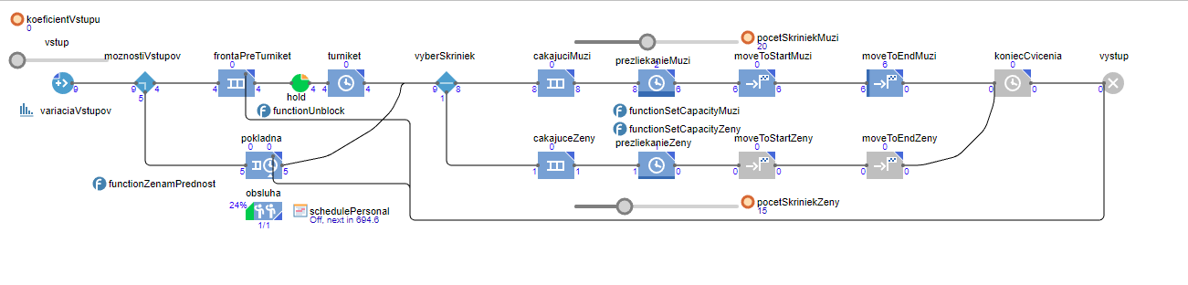

# Rozbor Modelu

Source: Vstup

* entita modelujúca vstup do posilňovne exponenciálnym rozdelením, ktoré bolo vypočítané z nameraných dát
* do modelu vstupuje Agent: „MojClovek“, ktorý reprezentuje návštevníkov posilňovne

Select Output: moznostiVstupov

* entita, ktorá delí návštevníkov na tých ktorí majú permanentku a idú k turniketu a tých, ktorí musia ísť za obsluhujúcim

Service: pokladna

* v tejto entite sa nachádza len jeden obsluhujúci, ktorý je v posilňovni nepretržite počas otváracích hodín
* pri pokladni sa tvorí klasický front FIFO
* jeho čas vybavenia jedného zákazníka modelujeme trojuholníkovým rozdelením
* kúpa jednorazového lístka je najkratší čas, okolo 25 sekúnd
* kúpa permanentky sa pohybuje okolo 2 minút
* miešanie výživových nápojov zaberie najviac, až 2,5 minúty
* ak sú voľné ženské skrinky, ženy sa môžu predbehnúť do fitka

Queue: frontaPreTurniket

* entita, ktorá slúži ako rad (FIFO) pred turniketom

Hold: hold

* zabraňuje aby sa pri zahlteniu zasekol návštevník v turnikete

Delay: turniket

* turniket, ktorý má veľmi nízku kazivosť, údajne sa ešte nikdy nepokazil
* 3 sekundy je približne doba kedy prejde návštevník cezeň

Select Output: vyberSkriniek

* v tejto entite sa agent na základe svojho parametra „jeChlap“ rozhoduje či pôjde do pánskej, alebo do dámskej šatne
* približne 78% návštevníkov je mužská populácia

Delay: cakajuciMuzi / cakajuceZeny

* pred vstupmi do šatní je približne miesto pre 10 ľudí, ktorí môžu čakať po kúpe vstupu na uvoľnenie skrinky pred šatňami, kde je aj malý gauč, stôl a tak podobne
* jedná sa o klasický front FIFO

Delay: prezliekanieMuzi / prezliekanieZeny

* akonáhle je voľné miesto návštevníci sa ihneď idú prezliekať, ak miesto nie je čaká sa kedy niekto docvičí a prenechajú si navzájom skrinku
* čas prezliekania je modelovaný trojuholníkovým rozdelením podľa vlastnej odpozorovanej skúseností po mnohé roky

Sink: vystup

* entita, ktorá slúži ako výstup zo systému

MojClovek

Trieda, ktorá popisuje agenta ako návštevníka posilňovne s nasledovnými parametrami:

* jeChlap – na základe nameraných údajov je priblížne 78% mužskej populácie
* maPermanentku – približne 55% návštevníkov má permanentku
* zaciatokCakani – parameter typu time(), ktorý slúži na zachytenie čakania pred turniketom a pokladňou
* zaciatokCvicenia – zachytáva čas kedy začne návštevník cvičiť
* zaciatokVSysteme – zachytáva čas kedy vstupuje do posilňovne

# Namerané Dáta

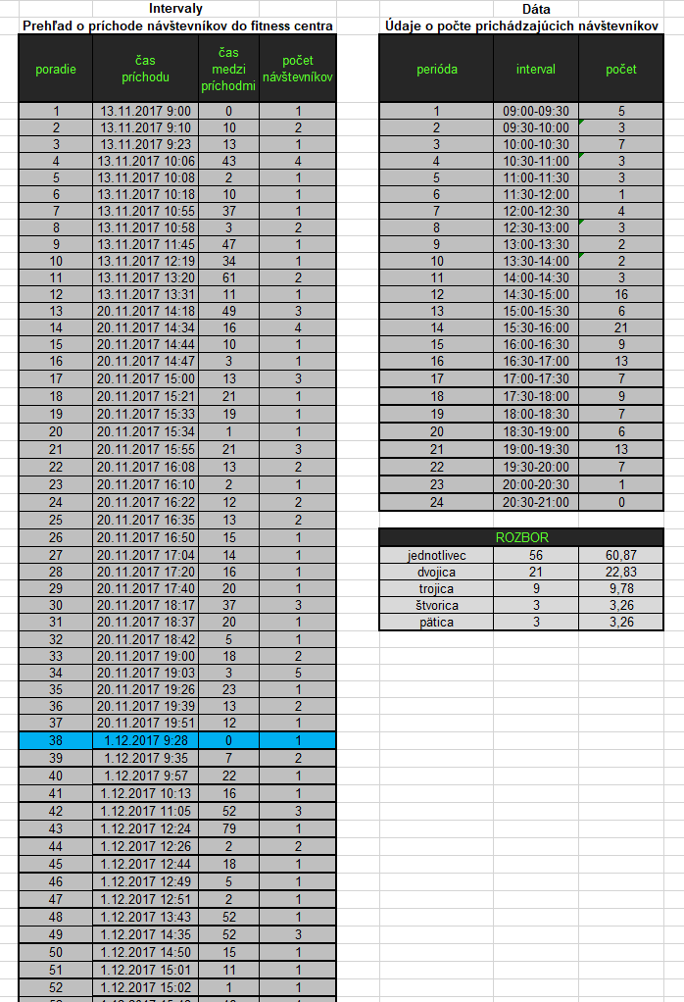

*Pre viac, viď prílohu Data_FitnessCentrum.xlsx

# Validácia simulačného modelu

Validácia modelu bola vykonaná porovnaním návštevnosti, a to nasledovne:  
Reálny systém sa nezahlcoval, slečna pri pulte bola minimálne vyťažená a skoro vždy boli voľné skrinky. Hodnoty simulácie ukazujú podobné výsledky ako tie, ktoré som nameral.  
InputAnalyzer vyhodnotil exponenciálne rozdelenie z nameraných dát.

Jedna replikácia v tomto modeli trvá jeden týždeň, vrátane víkendu.  
Preto tvrdím, že tento model je valídny.

# Spracovanie Nameraných Dát

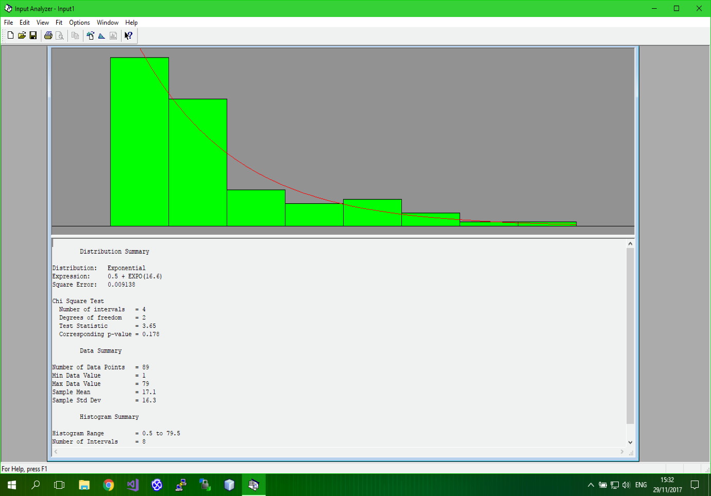

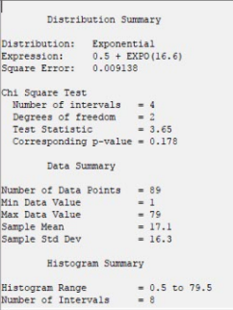

*Input Analyzer

# Simulácia – Fitness Centra

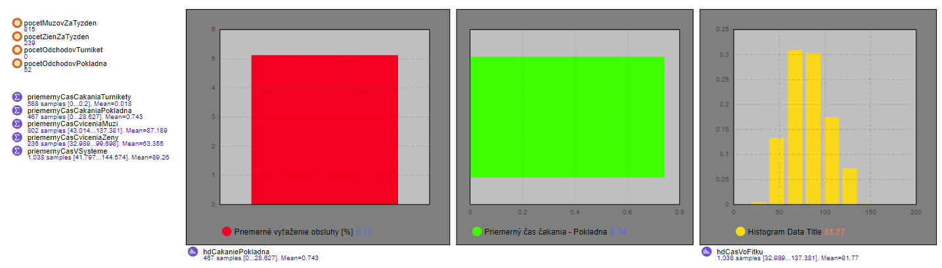

# Replikácie – Fitness Centra

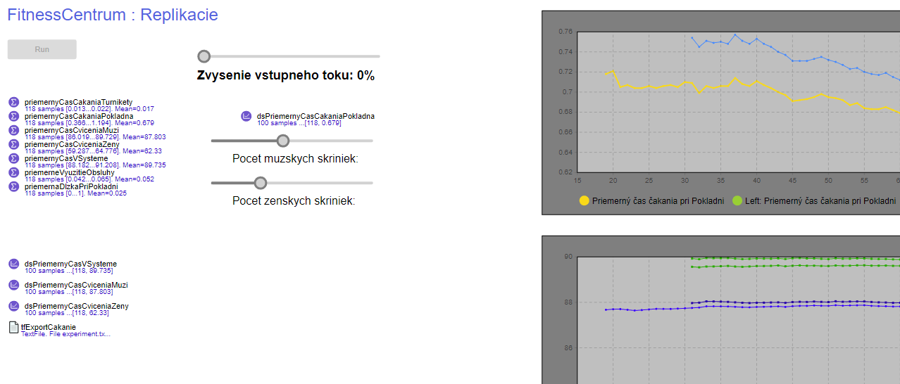

# 2D Model – Fitness Centra

# 

# 3D Model – Fitness Centra

**Kamera č.1: Vstup**

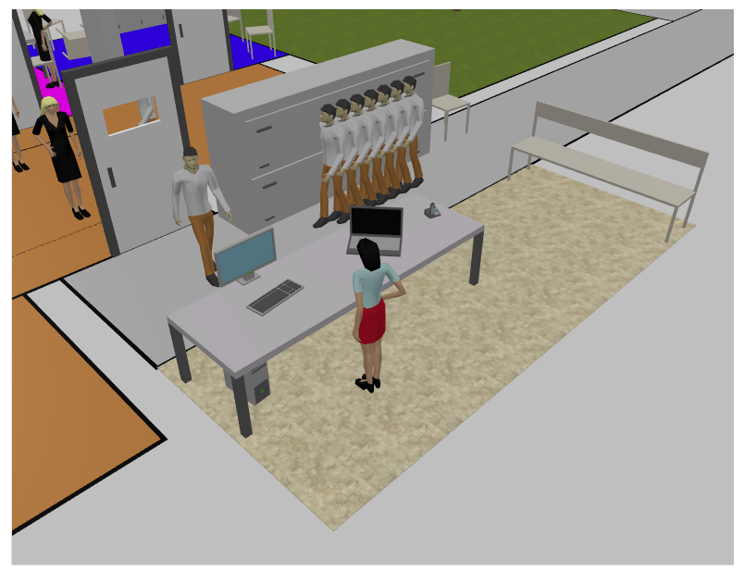Vzhľadom na to, že skutočný systém ako aj model sa nezahlcuje bol tento obrázok zhotovený pri maximálnom **vstupnom toku** + 9, teda 900%, aby bolo názorne ukázané ako vyzerá tvorba radu v 3D grafike pri vstupe do posilňovne.

**Kamera č.2: Šatne**

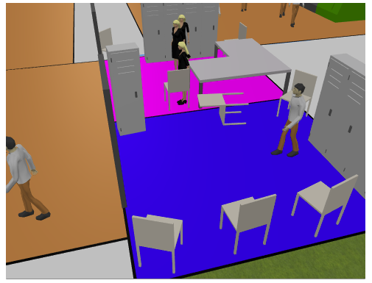

**Kamera č.3: Prvá miestnosť**

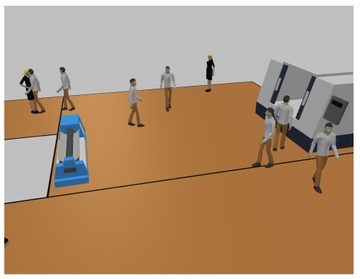

**Kamera č.3: Druhá miestnosť**

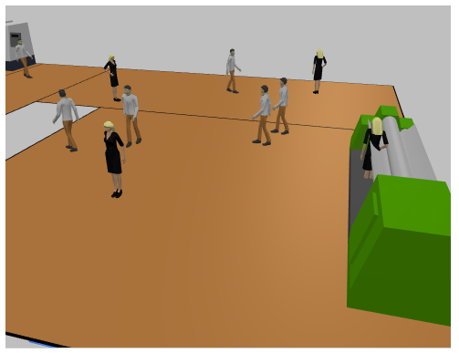

**Pohľad na celý model Fitness Centra**

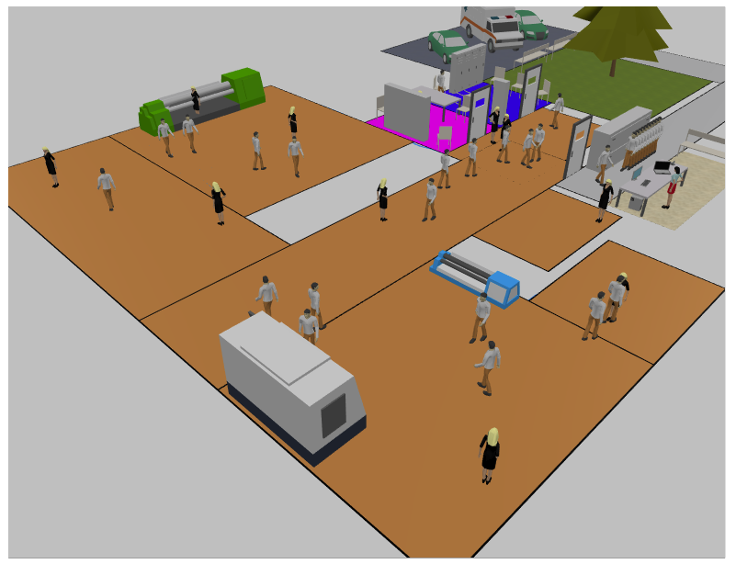

**Vonkajšie parkovisko a vstup do budovy so strážnikom**

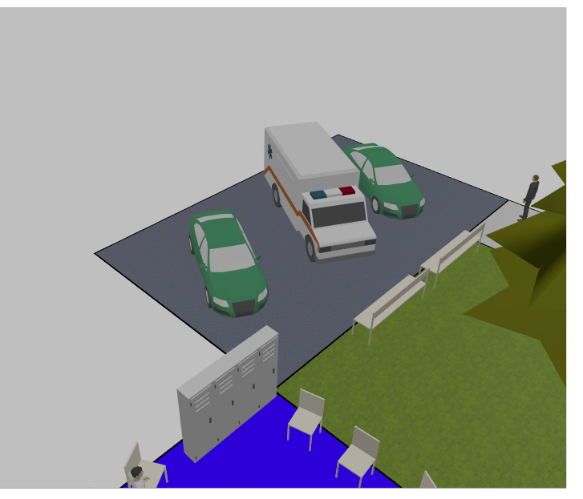

# Otváracie Hodiny

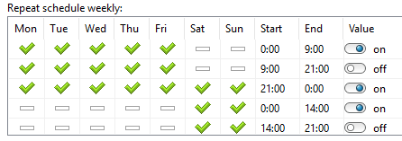

# Experimenty

V experimente som sa snažil zvýšiš vstupný tok o hodnotu 9, teda 900% a taktiež som sa pozrel na kapacitu posilňovne a vyskúšal ubrať, respektíve pridať počet skriniek pre mužov aj pre ženy.

Pri experimente bol simulačný čas nastavený na jeden týždeň od pondelka 9:00 do nedele 21:00 a bolo vykonaných 500 replikácií.

1. Základný model

* V základnom modeli sú nasledovné zdroje (zodpovedajú reálnemu stavu)
* 1 zamestnanec
* 20 pánskych skriniek
* 15 dámskych skriniek
* Základný input flow
* Po vykonaní 500 replikácií s modelom vyšli nasledovné výsledky:

|  |  |  |  |
| --- | --- | --- | --- |
|  | Priemer | Intervaly spoľahlivosti | Jednotka |
| Čas čakania: turniket | 0,017 | (0,017; 0,017) | [minúty] |
| Čas čakania: pokladňa | 0,682 | (0,67; 0,69) | [minúty] |
| Dĺžka cvičenia: muži | 87,829 | (87,77; 87,89) | [minúty] |
| Dĺžka cvičenia: ženy | 62,325 | (62,25; 62,41) | [minúty] |
| Čas v systéme | 89,75 | (89,70; 89,80) | [minúty] |
| Využitie obsluhy | 5,2 | (5,2; 5,2) | [%] |
| Dĺžka radu: pokladňa | 0,02 | (0,005; 0,035) | [zákazníkov] |

Systém sa nezahlcuje, ľudia nečakajú a zamestnanec má pokojnú prácu.

1. Základný model upravený o počet skriniek

* V tomto experimente sú nasledovné zdroje
* 1 zamestnanec
* 4 pánske skrinky
* 4 dámske skrinky
* Základný input flow
* Po vykonaní 500 replikácií s modelom vyšli nasledovné výsledky:

|  |  |  |  |
| --- | --- | --- | --- |
|  | Priemer | Intervaly spoľahlivosti | Jednotka |
| Čas čakania: turniket | 4,885 | (4,82; 4,95) | [minúty] |
| Čas čakania: pokladňa | 6,293 | (6,23; 6,36) | [minúty] |
| Dĺžka cvičenia: muži | 87,92 | (87,84; 88,00) | [minúty] |
| Dĺžka cvičenia: ženy | 62,299 | (62,20; 62,40) | [minúty] |
| Čas v systéme | 268,032 | (267,35; 268,71) | [minúty] |
| Využitie obsluhy | 55,4 | (55,0; 55,9) | [%] |
| Dĺžka radu: pokladňa | 0,6 | (0,52; 0,69) | [zákazníkov] |

Systém sa veľmi zahlcuje, ľudia čakajú dlhé minúty a zamestnanec musí viac pracovať.

1. Základný model upravený o vstupný tok

* V tomto experimente sú nasledovné zdroje
* 1 zamestnanec
* 20 pánskych skriniek
* 15 dámskych skriniek
* 900% Input Flow
* Po vykonaní 500 replikácií s modelom vyšli nasledovné výsledky:

|  |  |  |  |
| --- | --- | --- | --- |
|  | Priemer | Intervaly spoľahlivosti | Jednotka |
| Čas čakania: turniket | 24,61 | (24,59; 24,64) | [minúty] |
| Čas čakania: pokladňa | 16,68 | (16,66; 16,70) | [minúty] |
| Dĺžka cvičenia: muži | 87,86 | (87,82; 87,89) | [minúty] |
| Dĺžka cvičenia: ženy | 62,36 | (62,32; 62,39) | [minúty] |
| Čas v systéme | 144,93 | (144,87; 144,99) | [minúty] |
| Využitie obsluhy | 99,5 | (99,4; 99,5) | [%] |
| Dĺžka radu: pokladňa | 7,76 | (7,52; 8,00) | [zákazníkov] |

Systém sa zahlcuje, ľudia čakajú dlhé minúty, ale podstatne menej ako v minulom experimente a zamestnanec musí makať na plno.

1. Základný model upravený o vstupný tok a počet skriniek

* V tomto experimente sú nasledovné zdroje
* 1 zamestnanec
* 40 pánskych skriniek
* 40 dámskych skriniek
* 900% Input Flow
* Po vykonaní 500 replikácií s modelom vyšli nasledovné výsledky:

|  |  |  |  |
| --- | --- | --- | --- |
|  | Priemer | Intervaly spoľahlivosti | Jednotka |
| Čas čakania: turniket | 18,35 | (18,30; 18,40) | [minúty] |
| Čas čakania: pokladňa | 14,80 | (14,75; 14,84) | [minúty] |
| Dĺžka cvičenia: muži | 87,84 | (87,82; 87,86) | [minúty] |
| Dĺžka cvičenia: ženy | 62,38 | (62,35; 62,41) | [minúty] |
| Čas v systéme | 125,49 | (125,42; 125,56) | [minúty] |
| Využitie obsluhy | 96,2 | (96,1; 96,3) | [%] |
| Dĺžka radu: pokladňa | 6,19 | (5,93; 6,44) | [zákazníkov] |

Systém sa zahlcuje, ľudia čakajú trochu menej ako v minulom experimente a zamestnanec musí makať na plno. Tu vidíme, že výrazný nárast skriniek len minimálne vylepší situáciu v modeli.

Zhrnutie:

|  |  |  |  |
| --- | --- | --- | --- |
|  | Vyťaženosť Pracovníka | Priemerná Doba v Systéme | Priemerná Doba Čakania pri Pokladni |
| Základný Model  20/15 skriniek | 5.2 % | 89.75 min | 0.68 min |
| Základný Model  4/4 skrinky | 55.4 % | 268.03 min | 6.29 min |
| 900% InputFlow  20/15 skriniek | 99.5 % | 146.3 min | 16.67 min |
| 900% InputFlow  40/40 skriniek | 96.2 % | 125.49 min | 14.76 min |

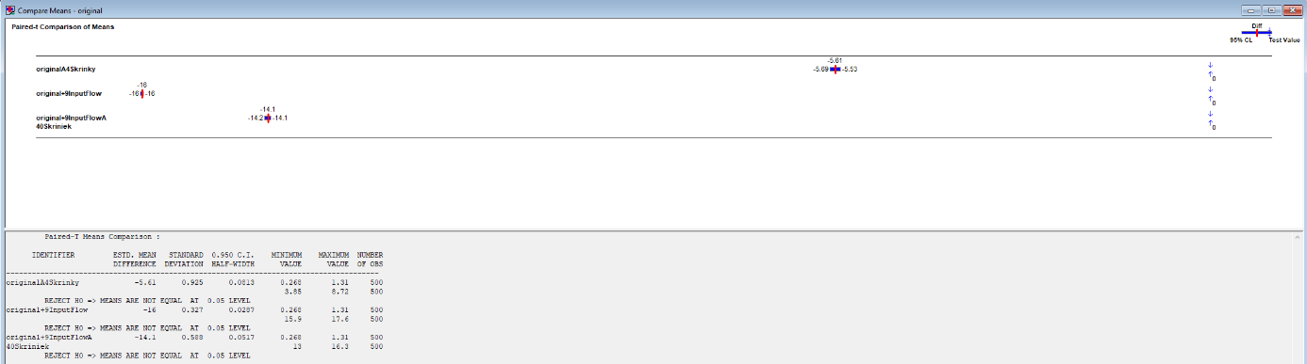Nasleduje zhrnutie výsledkov párového t-testu pre čas čakania pri vstupe pri pokladni.  
Z uvedených výsledkov vyvodzujeme záver, že medzi základným modelom a experimentom je zmena na štatisticky významnej hladine pre celkovú dobu čakania pri pokladni.

Zvýšenie vstupného toku malo omnoho väčší vplyv na dobu čakania pri pokladni ako zmena počtu skriniek vo fitness centre.

# Záver

Model Fitness Centra v Poprade bol zdokumentovaný, validovaný a použitý na vykonanie experimentu.

Experimenty ukázali, že väčší vplyv na zahltenie systému má práve vstupný tok ako počet skriniek v posilňovni. Experimenty nám ukázali, že model pri jeho terajších vstupných údajoch má rezervu a skoro vždy voľné miesto pre návštevníkov, teda systém sa nezahlcuje a personál má relatívne voľnú pracovnú dobu. Tak ako to aj reálne poznám so skúsenosti a dlhých rokov návštev práve tejto posilňovne.

Vo Fitness Centre je možné ubrať niekoľko skriniek bez značného badateľného rozdielu.

Model je teda možné použiť na experimentovanie pre optimálny počet skriniek ako aj pre modelovanie prípadov zvýšenej návštevnosti ako napríklad na nový rok... keď všetci chceme cvičiť a robiť zmeny v prvých dňoch v novom roku. ☺